【聊大er必存】图书馆全攻略！AI助手+抢座秘籍+避坑指南，一篇搞定✨
宝子们！🙋‍♀️刚入学对着东西两馆犯懵？不知道咋刷脸入馆、咋抢座不违约、连新上线的AI小助手都不会用？别慌！学姐这就把两年泡馆总结的「通关秘籍」甩给你，表情包都给你们配好了，赶紧码住，下次去图书馆再也不慌啦！📚
一、先搞懂两馆！找准你的「学习快乐区」🏛️
咱校图书馆分东校逸夫馆和西校馆，俩地儿各有特色，按需冲就对了！
- 东校逸夫馆💻
面积26500㎡，回字结构超敞亮，主打「数字化」！查电子资源、用自助设备超方便，赶论文、查数据库优先选这儿～座位采光好，电脑党狂喜！
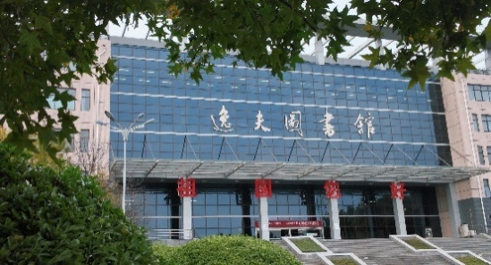
- 西校馆📜
23000㎡藏书巨全，文科典籍、理科资料全覆盖！还有古籍书库（能看《四库全书》哦～）、研究包厢，想沉浸式写作业/小组讨论，来这儿准没错！
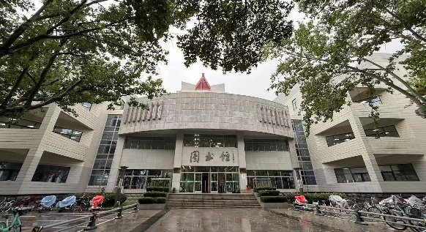
偷偷说：两馆加起来有30+书库+阅览室，6800+座位！纸质书273万册、电子书近400万册，资源直接拉满，别浪费这么好的条件呀～😎
二、入馆第一步！人脸+校园卡搞定（新生必看）🆔
刚入学的宝子，这步千万别漏！不然进不了馆、借不了书哦～
1. 人脸注册：刷脸入馆超香！📱
不用带卡也能进，俩方式选一个：
① 关注「聊城大学图书馆」公众号→点「微服务」→「人脸注册」；
② 直接扫馆门口的注册二维码（找不到就问学姐！👭）。
操作超简单：填姓名+学号（借书证号）+手机号→按提示拍人脸（光线好点，别戴帽子！🧢）→显示「注册成功」就OK～
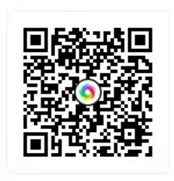
⚠️ 信息更改小贴士：
每周三8:30-11:30才能改！带学生证/校园卡去：
东馆505（电话8239037）｜西馆415（电话8238800）
划重点：校园卡外借过的宝子，得带学院盖章的《规范使用校园卡承诺书》，不然改不了！别白跑～
2. 新生必做：开通借书权限📚
校园卡默认没借书权限！先完成这步：
公众号点「微服务」→「新生专栏」→输校园卡号（初始密码身份证后8位）→答题（90分以上过关💯）
别慌！题都是基础知识点，认真看5分钟准过，后台会自动开通～
3. 校园卡避坑指南！⚠️
- 只能自己用！千万别外借，之前有同学借出去被违规，还得找学院盖章，超麻烦；
- 丢了先去「校园卡管理中心」挂失，再去图书馆总服务台补挂失！找到/补办后记得解挂，不然用不了；
- 借书权限表（记好期限不罚款！）：
✅ 教职工：20册/150天
✅ 研究生：12册/150天
✅ 本科生/留学生：8册/30天
（都能续借1次，续借时长和初始一样～）
三、座位预约：告别「抢座大战」！这样约准有座🪑
图书馆座位得预约！手机/电脑都能操作，学姐教你避坑～
1. 先拿激活码！⏰
关注公众号→对话框发「激活码」→点链接输学工号（学号）+借书密码（初始身份证后8位）→拿6位激活码
注意：激活码有效期只有5分钟！拿到赶紧用，超期得重领～
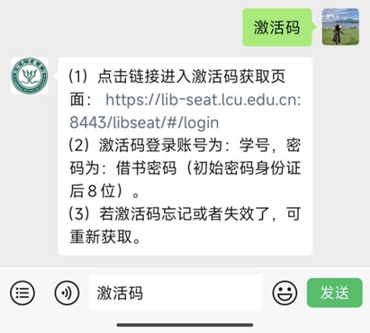
2. 绑定方式二选一💡
- 手机党：微信搜「一考即过座位预约」小程序（或公众号「微服务」→「座位预约」）→输激活码绑定（绑1次就行，后续直接进）；
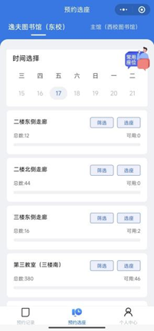
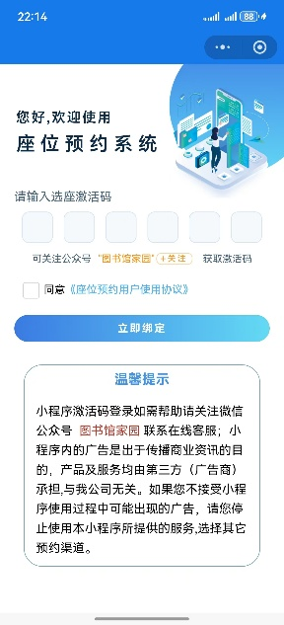

- 电脑党：登网址https://lib-seat.lcu.edu.cn:8443/ →按提示操作，屏幕大选座更清楚～
3. 选座&用座秘籍📝
① 选座：先选东馆/西馆→挑座位（💡小技巧：选离厕所、电梯远点的位置，安静不被打扰！靠窗座采光好，但夏天会晒，怕热的宝子慎选～）；
② 到馆必做：预约记录页点「签到」→扫馆内签到码（没签到不算数，座位会被回收！西校图书馆选座机位于二层大厅；东校逸夫图书馆选座机和签到屏位于二层大厅。一定记好啦！）；
③ 临时离开：点「暂离」→回来重新扫码签到（不然算违约！）；
④ 想多坐会儿：预约快结束、没人约的话，点「续约」就能接着用；
⑤ 离开必做：点「结束」退座！方便别人，别占座哦～
4. 违约规则别踩雷！❌
- 预约时间：当天可约，夏季5:35-20:00｜冬季6:00-20:00（每天最多约5次，取消不超3次）；
- 签到时间：预约开始前60分钟～后30分钟（超30分钟没签到=违约）；
- 黑名单预警：7天内累计5次违约→限制预约7天！这7天只能碰运气找空位，超惨，一定要注意～
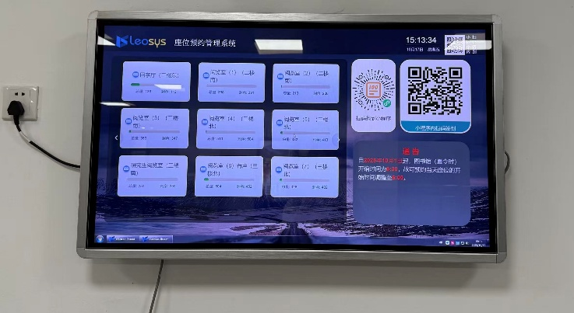
四、找书+借还：3步搞定，不用排队✅
1. 先查馆藏！别瞎找🔍
书库超大，瞎转半小时找不到！先查位置：
① 图书馆官网（https://www-lib.lcu.edu.cn/ ）→「我的图书馆」→输学号密码查；
② 自助借还机点「馆藏查询」；
③ 下「移动图书馆」APP→邀清码「lcdxtsg」→随时查。
2. 自助借还超简单📱
馆里到处是自助机，不用等工作人员：
- 借书：点「借书」→输学号→输密码→选数量→放书→确认→搞定！；
- 还书：不用带卡！点「还书」→选数量→放书→确认→把书放进旁边小推车；
- 续借：点「续借」→放卡/输学号→输密码→选要续借的书→确认～
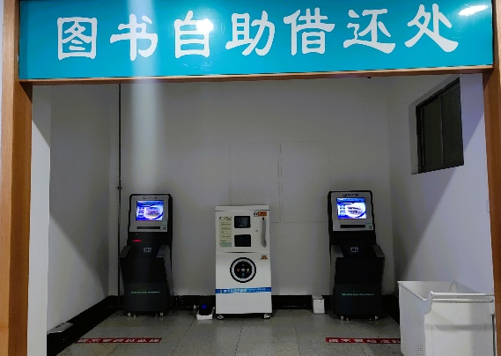
3. 书籍杀菌：借完放心读🦠
借完书别直接拿回去！馆里有杀菌机，30秒搞定：
打开防护门（别超120度，不然关不上）→拉开书夹、内页均分竖直放→关门按运行键→听到两声「嘀」、灯灭了就好～
（⚠️运行时别开门、别断电，安全第一！）
五、新发现！图书馆「AI小帮手」上线啦🤖
最近泡馆发现俩超实用的「智能助手」，找路、查资料、问规则都不用抓馆员了，亲测省心！
1. 馆内「移动小向导」：服务机器人🚶‍♂️
西馆大厅经常能看到这个「小家伙」！主要帮俩忙：
- 引路导航：分不清「三层文科书库」「七层艺术区」？跟它说「我要去理科书库」→它会指路线，还能告诉你最近的自助机在哪；
- 基础咨询：问「借书能借多久」「今天闭馆时间」→秒答！不用翻公众号或跑服务台～
💡学姐小贴士：机器人识别声音很灵敏，别在嘈杂地方跟它说话，不然容易听错哦～
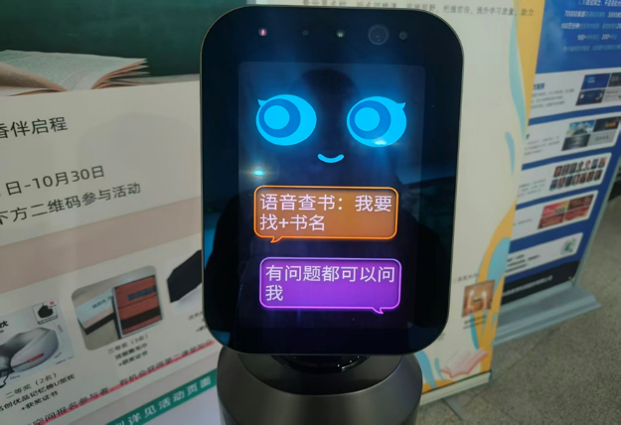
2. 线上「AI馆员」：24小时答疑神器💻
这个更厉害！网站、APP、公众号都能找它，主打「随叫随到」：
- 文献检索：写论文不知道怎么找知网/外文文献？跟它说「帮我查‘人工智能’的期刊论文」→教你筛关键词、用哪个数据库，比自己瞎摸索快多了；
- 规则查询：忘了「续借怎么操作」「违约几次进黑名单」→直接问，比翻攻略还方便；
- 24小时在线：哪怕晚上11点赶论文卡壳→找它问资料用法，照样回复（复杂问题答不上来的话，还是等白天找学科馆员哦～）。
👉 怎么找它：公众号点「微服务」→往下滑看「AI馆员」入口→绑校园卡就能用，超简单！
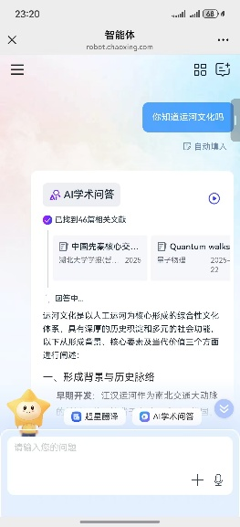
六、最后记好！开放时间+联系方式📅
1. 开放时间别跑空！⏰
- 学生阅览室：东馆3/6层、西馆1-7阅览室+研究生阅览室
夏季6:00-22:00｜冬季6:30-22:00（熬夜党狂喜，但别学到太晚哦～🌙）；
- 总服务台：东馆2层、西馆1层
夏季8:00-21:30｜冬季8:00-21:00（❌周六日晚上不开放！）；
- 闭馆预警：每周四下午闭馆学习！别跑空！之前好多同学白跑一趟，血的教训～
2. 联系方式存好！📞
- 西馆：办公室8238231｜总服务台8238856；
- 东馆：办公室8239019｜总服务台8239025；
- 人脸更改：西馆8238800｜东馆8239037。
七、学姐压箱底的「避坑Tips」💌
1. 🔍找书捷径：先在AI馆员或官网查「馆藏目录」，记好书架号（比如“I247.5/123”），直接定位，比瞎转省20分钟；
2. 🖨️打印复印：各楼层自助机刷校园卡用，打印论文1毛/张，记得提前充值；
3. 📚电子资源别浪费：30个中外文数据库（ScienceDirect、Springer等）免费！用校园网就能登，别光知道用知网；
4. 🆘复杂问题求助：西馆1楼学科服务部能帮查专业文献，写毕业论文卡壳直接去，比AI还专业～
宝子们！图书馆真的是咱聊大的「学习宝地」，从刷脸入馆到AI助手，能帮你的都安排得明明白白～有啥不懂的，除了问AI和馆员，也能来戳学姐哦！祝大家在图书馆学得开心，收获满满，期末都能冲高分！💪

